Министерство образования и науки Украины

Одесский национальный политехнический университет

Кафедра компьютеризованных систем управления

Лабораторная работа №6

По дисциплине «Вычислительная техника»

Тема: «Работа с базой данных MySQL»

Выполнил студент группы АТ-182

Бутескул Андрей

Проверил

доц. Фомин А. А.

стп. Прокофьева Л. Л.

Одесса-2020

Содержание

ЗАДАНИЕ 3

ЛИСТИНГ 3

СКРИНШОТЫ ПРОГРАММЫ 8

ВЫВОДЫ ПО РАБОТЕ 8

# ЗАДАНИЕ

**Цель работы:** научиться создавать баз данных в MySQL, научиться работать с информацией: сохранение, извлечение, удаление отдельных записей, редактирование и обновление.

# ЛИСТИНГ

Файл index.php

1. <!DOCTYPE html>
2. <html lang="ru">
3. <head>
4. <meta charset="utf-8">
5. <meta http-equiv="X-UA-Compatible" content="IE=edge">
6. <meta name="viewport" content="width=device-width, initial-scale=1">
7. <meta name="description" content="nothing">
9. <title>Форма</title>
11. <link href="<https://maxcdn.bootstrapcdn.com/bootstrap/3.3.6/css/bootstrap.min.css>" rel="stylesheet">
13. <style>
14. form {
15. background-color: #f9f9f9;
16. padding: 20px;
17. margin: 20px;
18. }
19. </style>
20. </head>
22. <body>
23. <div **class**="container">
25. <div **class**="row">
26. <div **class**="col-xl-12">
27. <form action="conect.php" method="POST">
28. <legend>Библиотека</legend>
30. <div **class**="form-group">
31. <label **for**="">ID</label>
32. <input type="text" **class**="form-control" id="id" name="id" placeholder="">
33. </div>
35. <div **class**="form-group">
36. <label **for**="">Автор</label>
37. <input type="text" **class**="form-control" id="author" name="author" placeholder="Например, Дейл Карнеги">
38. </div>
40. <div **class**="form-group">
41. <label **for**="">Название книги</label>
42. <input type="text" **class**="form-control" id="bookname" name="bookname" placeholder="Гарри Поттер">
43. </div>
45. <div **class**="form-group">
46. <label **for**="">Анотация</label>
47. <input type="text" **class**="form-control" id="abstractname" name="abstractname" placeholder="">
48. </div>
50. <div **class**="form-group">
51. <label **for**="">ISBN</label>
52. <input type="text" **class**="form-control" id="isbn" name="isbn" placeholder="">
53. </div>
55. <div **class**="form-group">
56. <label **for**="">Отзыв</label>
57. <input type="text" **class**="form-control" id="review" name="review" placeholder="Текст">
58. </div>
60. <button type="submit" **class**="btn btn-primary" name="save">Добавить и сохранить</button>
61. <button type="submit" **class**="btn btn-primary" name="edit">Редактировать</button>
62. <button type="submit" **class**="btn btn-primary" name="view">Посмотреть</button>
63. <button type="submit" **class**="btn btn-primary" name="remove">Удалить данные</button>
65. </form>
66. </div>
67. </div>
69. </div>
71. <script src="<https://maxcdn.bootstrapcdn.com/bootstrap/3.3.6/js/bootstrap.min.js>"></script>
72. <script src="<http://getbootstrap.com/assets/js/ie10-viewport-bug-workaround.js>"></script>
73. </body>
74. </html>

Файл save_form.php

1. <?php
2. $link = **new** mysqli("localhost", "root", "root", 'Library_db');
4. **if** (isset($_POST['id'])) {
6. $id = $_POST['id'];
7. $author = $_POST['author'];
8. $bookname = $_POST['bookname'];
9. $abstractname = $_POST['abstractname'];
10. $isbn = $_POST['isbn'];
11. $review = $_POST['review'];
13. $result = mysqli_query($link, "INSERT INTO Library_table VALUES($id, '$author', '$bookname', '$abstractname', '$isbn', '$review');");
14. }
16. header('Location: /lab6');
17. ?>

Файл update_data.php

1. <?php
2. $link = **new** mysqli("localhost", "root", "root", 'Library_db');

5. **if** (isset($_POST['id'])) {
7. $id = $_POST['id'];
8. $author = $_POST['author'];
9. $bookname = $_POST['bookname'];
10. $abstractname = $_POST['abstractname'];
11. $isbn = $_POST['isbn'];
12. $review = $_POST['review'];
14. $result = mysqli_query($link, "UPDATE Library_table SET author='$author', bookname='$bookname', absctractname='$abstractname', ISBN='$isbn', review='$review' WHERE id=$id;");
15. }
16. ?>

Файл del_data.php

1. <?php
2. $link = **new** mysqli("localhost", "root", "root", 'Library_db');
4. $result = mysqli_query($link, "DELETE FROM Library_table;");
5. echo "Все данные успешно удалены.";
6. header('Location: /lab6');
8. ?>

Файл view_data.php

1. <?php
2. $link = **new** mysqli("localhost", "root", "root", 'Library_db');
4. $result = mysqli_query($link, "SELECT * FROM Library_table;");
6. **while** ($row = mysqli_fetch_assoc($result)) {
7. $id = $row['id'];
8. $author = $row['author'];
9. $bookname = $row['bookname'];
10. $abstractname = $row['absctractname'];
11. $isbn = $row['ISBN'];
12. $review = $row['review'];
14. echo "<p>{$id} - {$author} - {$bookname} - {$abstractname} - {$isbn} - {$review}</p>";
15. }
16. ?>

Файл connect.php

1. <?php
2. **if**(isset($_POST['save'])) {
3. **include** 'save_form.php';
4. }
6. **elseif**(isset($_POST['view'])) {
7. **include** 'view_data.php';
9. }
10. **elseif**(isset($_POST['edit'])) {
11. **include** 'update_data.php';
13. }
14. **elseif**(isset($_POST['remove'])) {
15. **include** 'del_data.php';
16. }
17. ?>

# СКРИНШОТЫ ПРОГРАММЫ

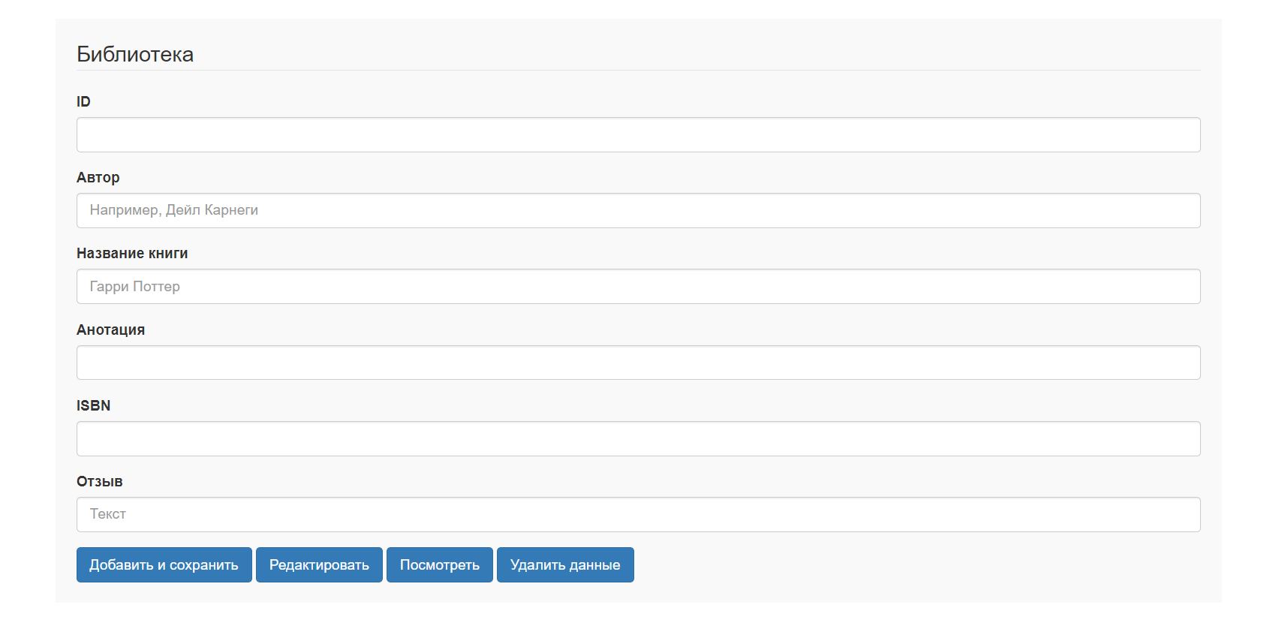

Рис.1 Форма

# ВЫВОДЫ ПО РАБОТЕ

В ходе выполнения данной лабораторной работы, были рассмотрены и изучены следующие материалы:

* Основные команды и функции языка MySQL
* Создание, добавление, удаление и редактирование базы данных в MySQL
* Работа с локальным сервером
* Работа с инструментом phpMyAdmin
* Работа с языком PHP